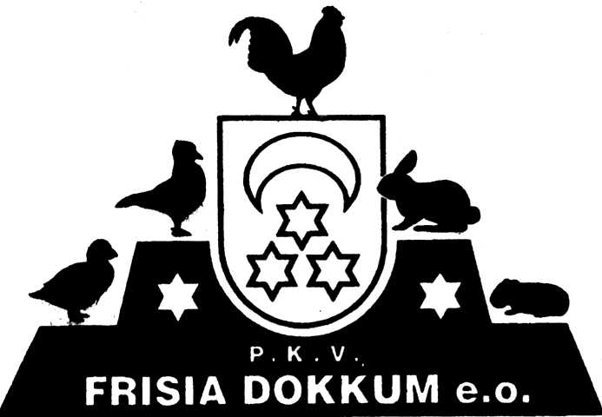

Jongdierendag zaterdag 7 september 2019
Eerste zaterdag in september: Tijd voor de jongdierendag! De show wordt gehouden bij foeragehandel en dierenspeciaalzaak P. G. Wolters & Zn aan de Pieter Durkstrjitte 1 in Broeksterwoude. Het inschrijfformulier is bijgesloten in deze HOBBY. Uiterste inleverdatum is 31 augustus 2019.
Gevraagd worden konijnen, hoenders, dwerghoenders, serama’s en sierduiven die gemerkt / geringd zijn in 2019 van leden van pkv Frisia Dokkum e.o. Aangezien er sprake is van een zogenaamde verenigingsactiviteit is een fokkerskaart geen voorwaarde.
Insturen naar: Arie Hagedoorn, Master de Grootstrjitte 4, 9104 HN Damwâld. Insturen per e-mail kan ook. Een formulier per e-mail aanvragen ( arie.hagedoorn@planet.nl ) of het formulier downloaden van de site: www.pkvfrisia.nl en vervolgens insturen naar het aangegeven mailadres.
Keurmeesters zijn:
Konijnen: Gerrit Grooten
Jan van Lune
Hoenders Herke Brinkman
Talinus Boschma
Duiven: Klaas Nicolaij
De dieren dienen op zaterdagochtend tussen 08.15 en 08.45 uur ingekooid te worden. De inschrijfkosten, deze bedragen € 2,00 per dier kunnen op de showdag betaald worden.

Parkeren
Om de bereikbaarheid van de show en de zaak van de firma Wolters te waarborgen vragen we jullie medewerking. Na de aanlevering van de dieren verzoeken we ieder zijn of haar voertuig zo te parkeren, dat de bezoekers gelegenheid hebben de zaak en de show te bereiken. Er is parkeergelegenheid op een af te sluiten deel van het terrein van de firma Wolters. Daar parkeren betekent feitelijk, dat de auto aan het eind van de show weer ter beschikking is. Plaats is er verder langs de Meekmastrjitte en de Pieter Durkstrjitte.
We hopen u allen op deze verenigingsdag te treffen. De plaats en de sfeer garanderen ons ideale omstandigheid als uiting van onze hobby.
Graag tot 7 september.
HAA
Opmerking: Leden, waarvan het emailadres bij mij bekend is, ontvangen in juli het inschrijfformulier per mail.

